

**Алматы облысы Еңбекшіқазақ ауданы Есік қаласының шекарасын (шегін) өзгерту туралы**

Алматы облысы мәслихатының 2025 жылғы 25 ақпандағы № 33-177 бірлескен шешімі және Алматы облысы әкімдігінің 2025 жылғы 25 ақпандағы № 50 қаулысы. Алматы облысы Әділет департаментінде 2025 жылғы 26 ақпанда № 6218-05 болып тіркелді

      Қазақстан Республикасының Жер кодексінің 108-бабының 4-тармағына, "Қазақстан Республикасының әкімшілік-аумақтық құрылысы туралы" Қазақстан Республикасы Заңының 11-бабының 2) тармақшасына сәйкес және Еңбекшіқазақ аудандық мәслихатының және Еңбекшіқазақ ауданы әкімдігінің бірлескен ұсынысы негізінде, Алматы облыстық мәслихаты ШЕШІМ ҚАБЫЛДАДЫ және Алматы облысының әкімдігі ҚАУЛЫ ЕТЕДІ:

      1. Осы бірлескен Алматы облыстық мәслихаты шешімінің және Алматы облысының әкімдігі қаулысының қосымшасына сәйкес Есік қаласының шекарасы (шегі), оның шегіне жалпы ауданы 2529,64 гектар Бөлек және Рахат ауылдық округтерінің кейбір жерлерін қоса отырып, жалпы көлемі 4228,54 гектар шекарасында өзгертілсін.

      2. Осы бірлескен Алматы облыстық мәслихаты шешімінің және Алматы облысының әкімдігі қаулысының орындалуын бақылау Алматы облысы әкімінің жетекшілік ететін орынбасарына жүктелсін.

      3. Осы бірлескен Алматы облыстық мәслихатының шешімі және Алматы облысы әкімдігінің қаулысы оның алғашқы ресми жарияланған күнінен кейін күнтізбелік он күн өткен соң қолданысқа енгізіледі.

|  |  |
| --- | --- |
| *Алматы облысының әкімі* | *М. Султангазиев* |
|  | *К. Байгоджаев* |

|  |  |
| --- | --- |
|  | Бірлескен Алматы облыстық мәслихатының 2025 жылғы "25" ақпандағы № 33-177 шешімі мен Алматы облысы әкімдігінің 2025 жылғы "25" ақпандағы № 50 қаулысына қосымша |

**Есік қаласының схемалық картасы**

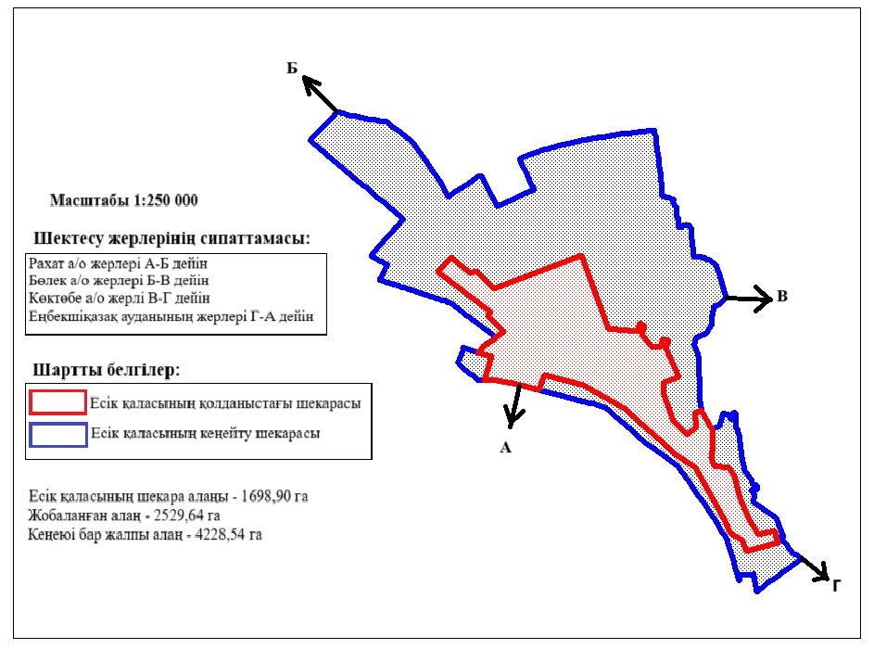

      Есік қаласының шекарасына (шегіне) қосылатын

      Бөлек және Рахат ауылдық округтерінің жерлері бір бөлігінің экспликациясы

|  |  |  |  |  |  |  |  |  |  |
| --- | --- | --- | --- | --- | --- | --- | --- | --- | --- |
| № п/п | Елді мекеннің атауы | Жалпы жер ауданы (гектар) | оның ішінде: | | | | | | |
| ауыл шаруашылығы мақсатындағы жерлер (гектар) | елді мекендер жерлері (гектар) | өнеркәсiп, көлiк, байланыс жері, ғарыш қызметі, қорғаныс, ұлттық қауіпсіздік, ядролық қауіпсіздік аймағы мұқтажына арналған жер және ауыл шаруашылығына арналмаған өзге де жер (гектар) | ерекше қорғалатын табиғи аумақтардың жерлері, сауықтыру, рекреациялық және тарихи-мәдени мақсаттағы жерлер (гектар) | орман қорының жерлері (гектар) | су қорының жерлері (гектар) | босалқы жерлер (гектар) |
| 1 | Бөлек ауылдық округі | 1700,2783 | - | 1700,2783 | - | - | - | - | - |
| 2 | Рахат ауылдық округі | 829,3617 | - | 829,3617 | - | - | - | - | - |
| 3 | Барлығы | 2529,64 | - | 2529,64 | - | - | - | - | - |

© 2012. Қазақстан Республикасы Әділет министрлігінің «Қазақстан Республикасының Заңнама және құқықтық ақпарат институты» ШЖҚ РМК